Инструкция по
Программе учета телефонных звонков «Smdr Gdk-162»

Программа учета телефонных звонков «Smdr Gdk-162» (рис.1) предназначена для учета телефонных звонков абонентов, т.е. собирает данные о том, кто куда (на какой номер) звонил и сколько длился разговор, на основе этих данных формируется отчет о звонках. Программа установлена на сервере Buh-new, который подключен к мини-АТС LG GDK-162 через COM-порт.

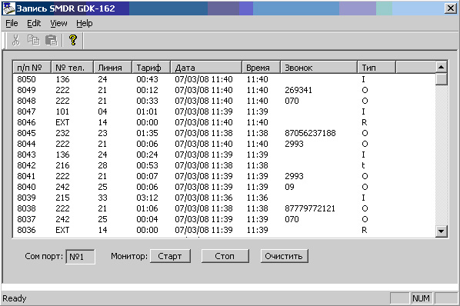
Рис.1
АТС GDK-162 это полностью цифровая многофункциональная телефонная система, разработанная для применения в качестве учережденческой АТС в средних и больших организациях. Мини-АТС GDK-162 обладает высокой степенью гибкости, которая достигается:
- использованием универсальных плато-мест и съёмных функциональных модулей (плат) что позволяет легко наращивать ёмкость и менять конфигурацию системы;
- применением отдельного программного модуля, чем обеспечивается удобство при модернизации программного обеспечения системы;
- поддержкой различных типов терминальных устройств.

АТС LG GDK-162 Отчет

База данных звонков программы GDK-162 хранится на сервере Buh-new на базе SQL server. Для того, чтобы просматривать отчет, необходимо:
- подключить БД. Пуск – Настройка - Панель управления – Администрирование – Источники данных (ODBC) – вкладка Системный DSN – Добавить – в поле имя пишем gdksql, в поле сервер - Buh-new – далее – Использовать по умолчанию базу данных – выбираем GdkSmdr – Далее – Готово.
- Установить программу АТС LG GDK-162 Отчет, запустив файл setup.exe из папки InstReportGDK

Программа отчета выглядит следующим образом: рис. 2, где можно задать временной интервал отчета и ввести номер телефона, либо номер линии по которой необходимо сформировать отчет. Готовый отчет выглядит как показано на рис. 3

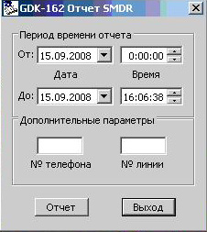
Рис.2
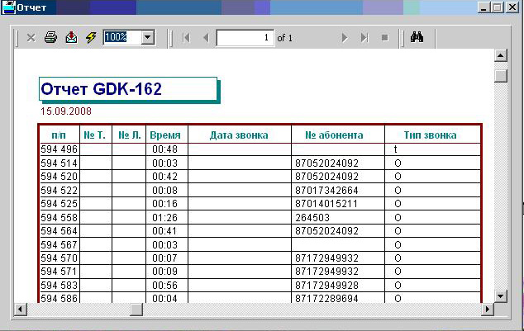
Рис.3

Составил:

Дата подпись:

Ознакомлены:

